*GV hướng dẫn: Ngô Thị Mai Phương*

Bé nhập viện vì sốt

Đầu tiên phải khai thác lại có thật sự là sốt không? Có cặp nhiệt độ không, cặp ở đâu, bằng dụng cụ gì, lúc nào? (coi lại nhiệt độ sốt ở các vị trí)

* Nguyên nhân: nhiễm trùng hay không nhiễm trùng?
* Nhiễm trùng chiếm trên 90%
* Không nhiễm trùng: 10%, do ác tính, do thuốc, bệnh lý tự miễn
* Do nhiễm trùng: theo tác nhân hoặc theo ổ nhiễm trùng
* Lỗ tự nhiên: mắt, họng, hầu thanh quản, thực quản tiêu hóa, tiết niệu
* Từ ngoài vào trong: da, máu, cơ xương khớp, áp xe sâu sau phúc mạc, hệ thần kinh trung ương

Tính chất của sốt: cấp hay mạn

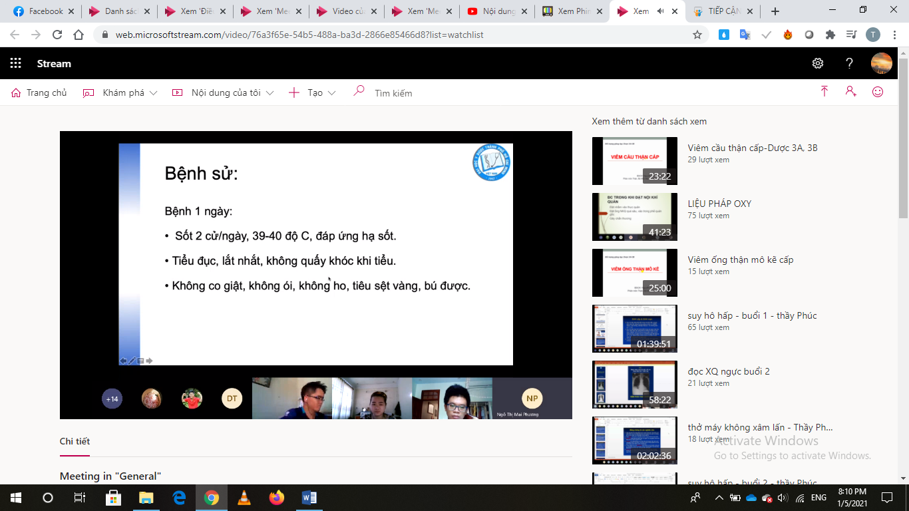

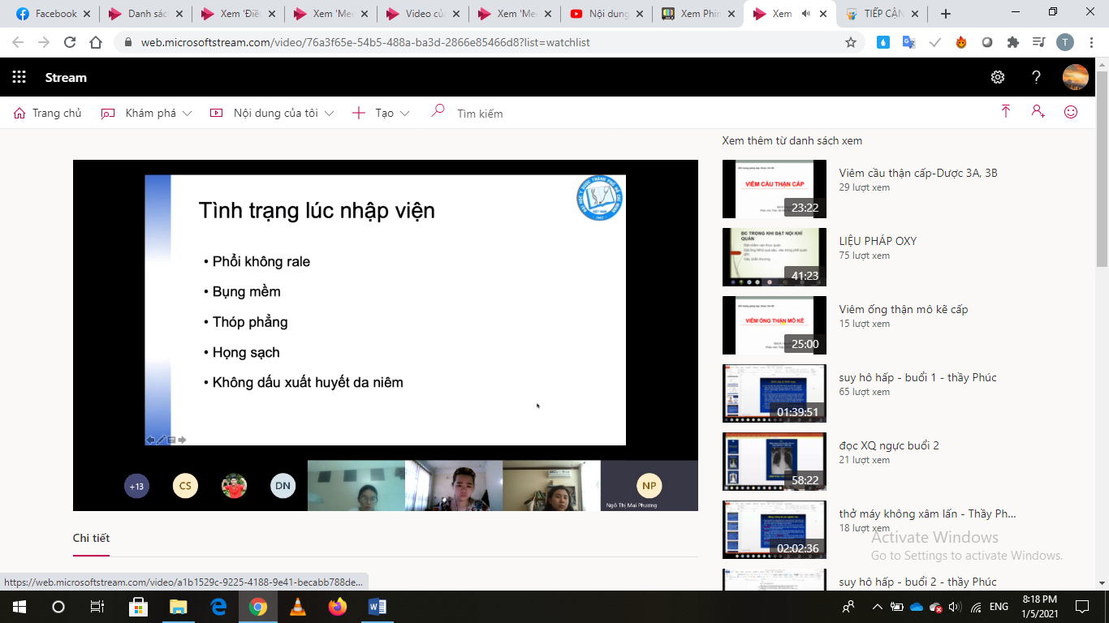

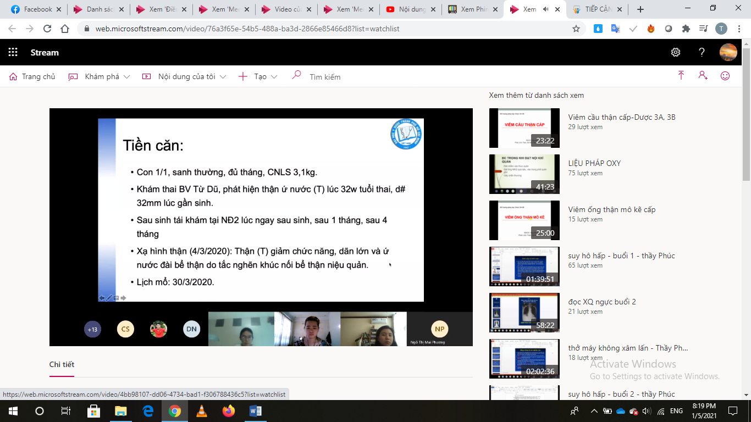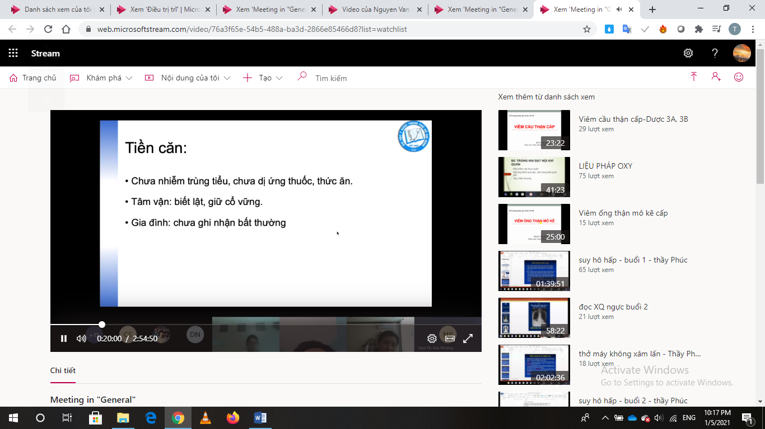

* Hỏi thêm yếu tố nguy cơ của NTT
* Biến chứng NTT:
* Cấp:
* Tại chỗ: Áp xe thận, áp xe gai thận, hoại tử gai nhú thận
* Toàn thân: Nhiễm trùng huyết, suy thận
* Mạn: sẹo thận gây THA, suy thận mạn
* Chỉ có 50% suy thận có thiểu niệu nên không chỉ dựa vào tiểu ít để nghĩ có suy thận hay không
* Tiền căn chung của trẻ như tiêm chủng, dinh dưỡng; tiền căn hướng đến bệnh lý (yếu tố nguy cơ NTT)
* Thận ứ nước không phải là 1 bệnh mà chỉ là triệu chứng để đi tìm nguyên nhân à bé này bị hẹp khúc nối bể thận niệu quản

CĐSB: nhiễm trùng tiểu trên lần đầu, phức tạp, ytnc: hẹp khúc nối bể thận niệu quản (T), biến chứng nhiễm trùng huyết

* Đề nghị CLS:
* **Chẩn đoán NTT:**
* LS: triệu chứng đi tiểu, bất thường tính chất nước tiểu (màu sắc, mùi)
* CLS: cấy nước tiểu (tiêu chuẩn vàng), TPTNT (có bao nhiêu thông số: tỉ trọng, ph, bilirubin, Urobilinogen, BC, HC, Nitrite, protein, ceton, glucozo)

***Giá trị của BC và Nitrite trong chẩn đoán NTT:***

* BC: Ss: 84%, Sp 78%
* Nitrite: Ss: 50%, Sp 98%

Nitrite độ đặc hiệu cao, độ nhạy thấp, nó chỉ giúp khi nitrite dương tính thôi còn âm tính cũng không loại trừ

BC độ nhạy cao à khi BC âm tính thì khả năng BN không có NTT, còn nếu BC dương tính thì không trả lời được BN có NTT không

***TH NTT mà nitrite âm tính?***

(Con VK phải tạo ra được sản phẩm nitrite, Sản phẩm phải vượt qua được ngưỡng dương tính của que nhúng)

Nguyên liệu Nitrate à nitrite nhờ men chuyển nitrat preductase

* Nguyên liệu không đủ: ăn ít đạm
* Vi trùng không sinh được men (sinh ra men thường gram âm như E coli, Kleb): gram dương hoặc chủng gram âm khác
* Có nguyên liệu và men luôn nhưng sản phẩm quá ít: nước tiểu trong bàng quang quá ít

*Một số TH không phải chỉ dựa vào Nitrite và BC*

* Ví dụ như bệnh nhân chỉ có tiểu lắt nhắt (nhớ là không phải tiểu lắt nhắt là NTT), bạch cầu 70, nitrite âm tính, protein 1g/l, máu 3+

à tiếp cận theo hướng tiểu máu. Tiểu lắt nhắt: co thắt bàng quang TK, hẹp đường tiểu, sỏi,…

* Hoặc TH ls bình thường, BN nhập viện vì tiểu máu, BC 120, protein 3g/l à nghĩ tới bệnh lý cầu thận, không phải CĐ NTT
* **CLS lúc NV (10/3):**
* TPTNT: Leu 500, Nitrite +, blood moderate, pro 1 g/L

Leu, Nitrite hướng đến chẩn đoán NTT

Tiểu máu và pro khoảng 2+ (không quá nhiều) có thể do NTT, nhưng bé này bất thường cấu trúc trên 3 tháng có thể nghĩ tới bệnh thận mạn, chức năng cũng bất thường nên có thể nghĩ do bệnh cầu thận

* Nhiễm trùng tiểu trên/dưới

Nhiễm trùng tiểu là nhiễm trùng từ sau ống góp trở đi, còn cầu thận là khác rồi (thuôc về chức năng)

Trên:

Triệu chứng toàn thân

CRP tăng, BC tăng

Echo trống trên SA: dịch lợn cợn không đồng nhất, không vô trùng. SA sẽ thấy đài bể thận dịch không đồng nhất, (hoặc dịch ở BQ không đồng nhất ở NTT dưới)

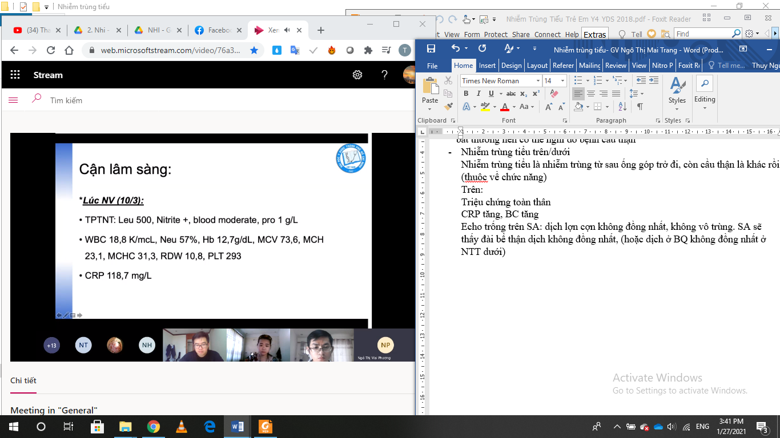

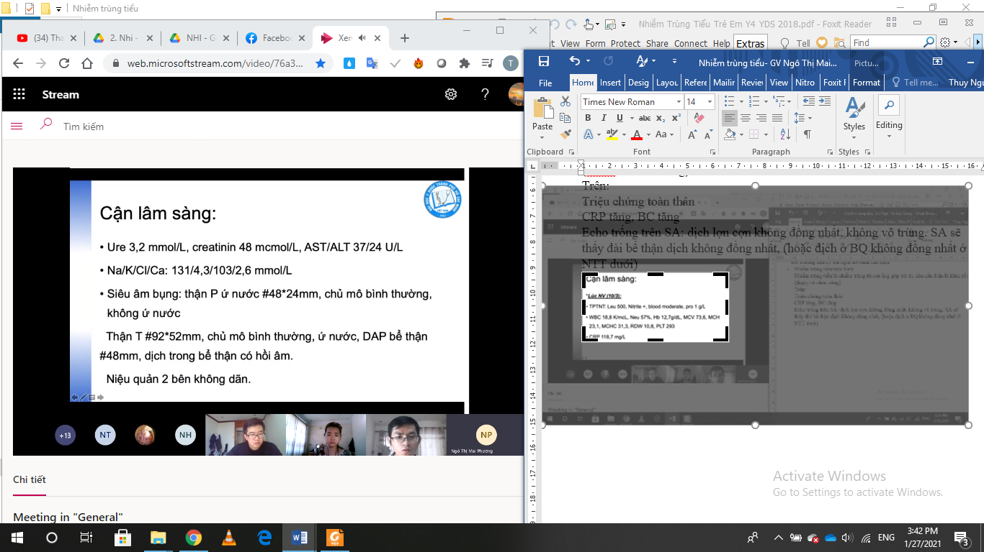

Biến chứng có hay không?

* Áp xe thận?: sốt cao? đáp ứng kém với thuốc điều trị ban đầu? rung thận, chạm thận? bệnh sử

Với bệnh sử sốt 1 ngày mà nghĩ tới áp xe thận là không hợp lý, tuy nhiên không chắc chắn hoàn toàn vì:

* Có thể có những đợt NTT âm thầm không triệu chứng
* Bệnh sử khai thác sai

à làm SA thận

Giả sử bệnh 1 ngày mà SA thận thấy 1 khối nghi áp xe thận thì việc đầu tiên làm là gì? Hỏi lại bệnh sử xem mấy ngày trước như thế nào, nhiều khi sốt nhẹ mấy ngày trước, hoặc có sốt uống thuốc 1 tuần trước giờ bị sốt lại. Nếu bệnh sử đã chắc chắn đúng rồi thì cho SA lại

* Suy thận? (bé này 8,5kg, 65cm, cre 48 mcmol/l)

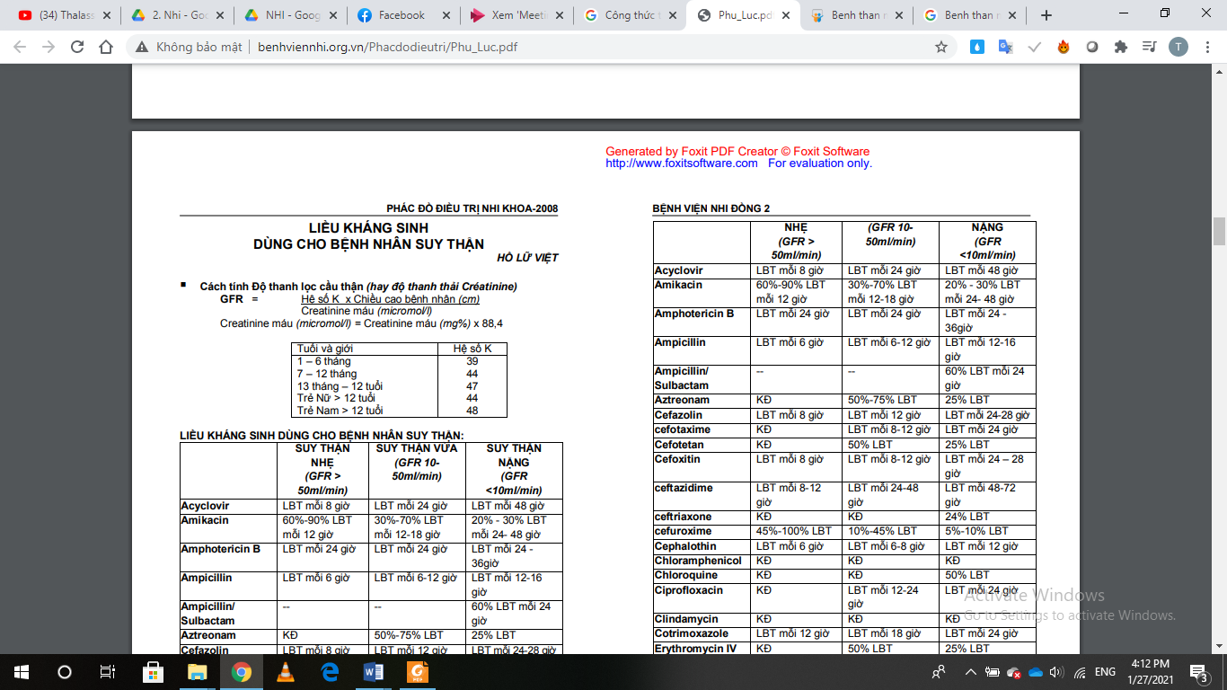

à GFR = 52.8

* Nhiễm trùng huyết

Hội chứng đáp ứng viêm toàn thân thỏa (nhớ BC, Nhịp thở theo tiêu chuẩn con nít)

à trên LS đã thỏa nhiễm trùng huyết

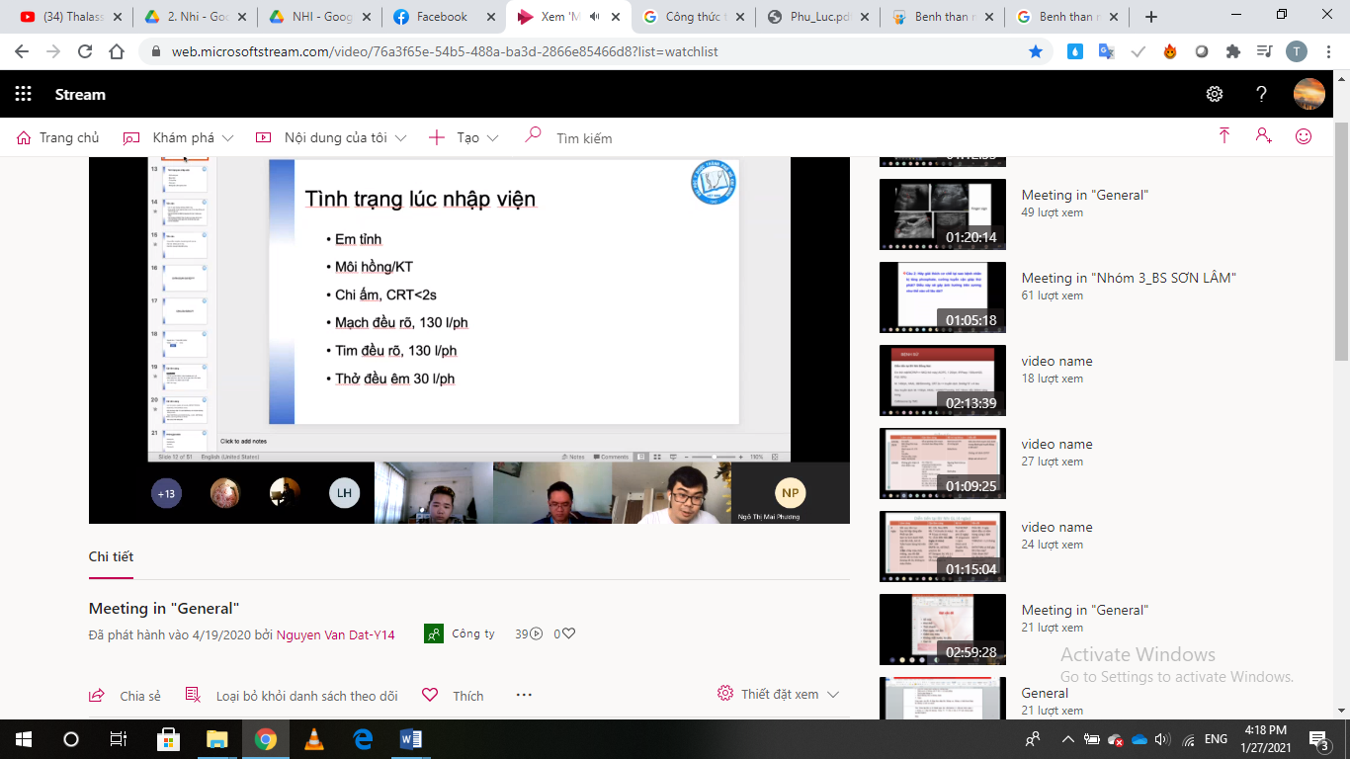

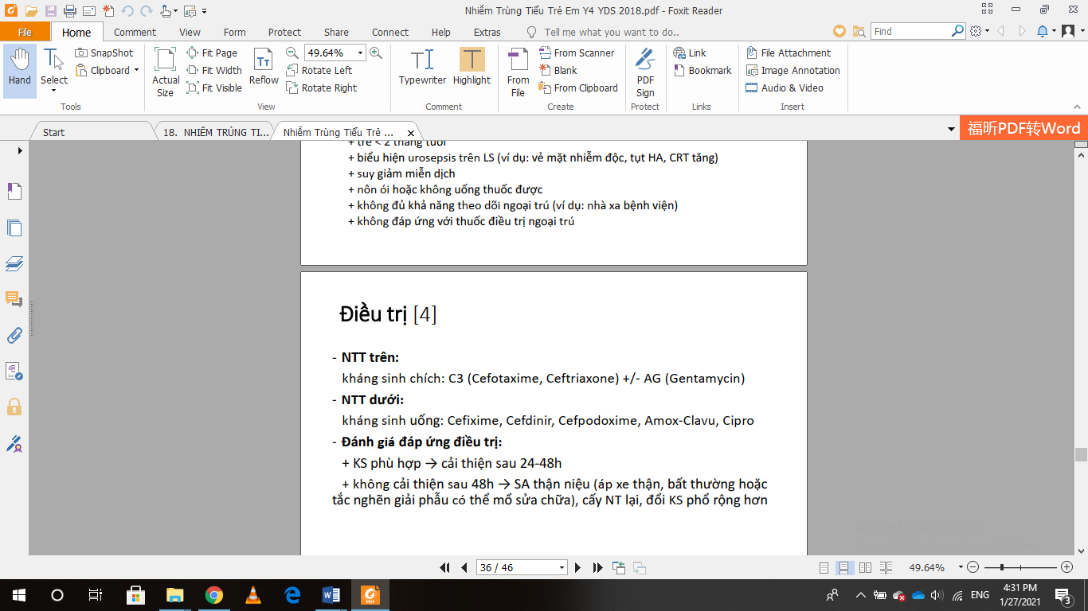

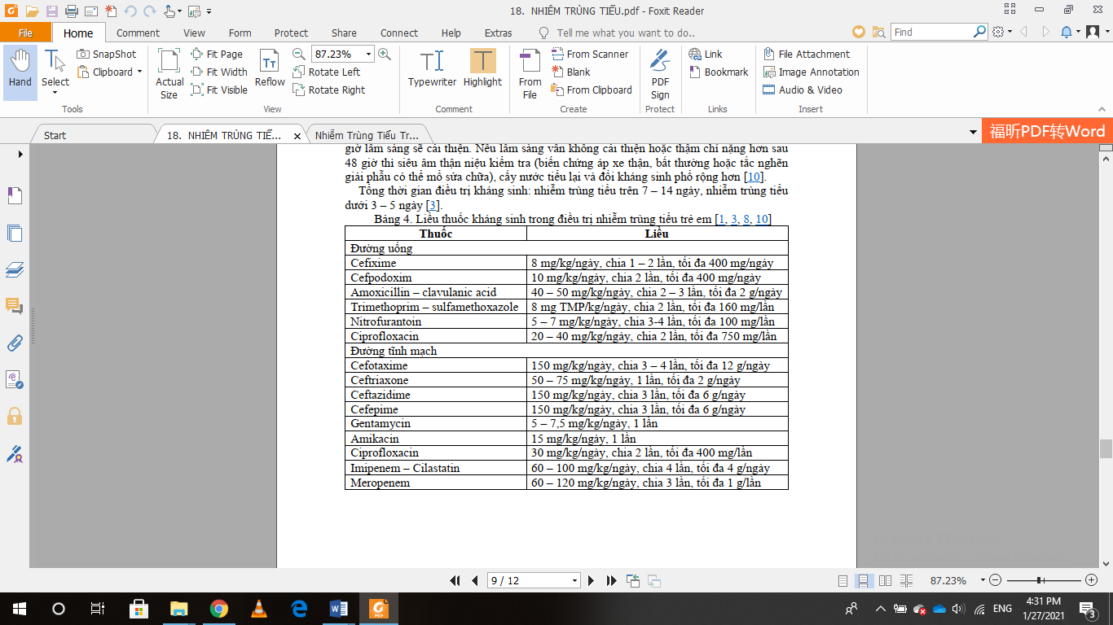

Hapacol có nhiều chế phẩm: dạng gói (80, 150, 250), dạng viên (250, 500, đôi khi người lớn có 625 mà ít xài)

Acemol 100mg

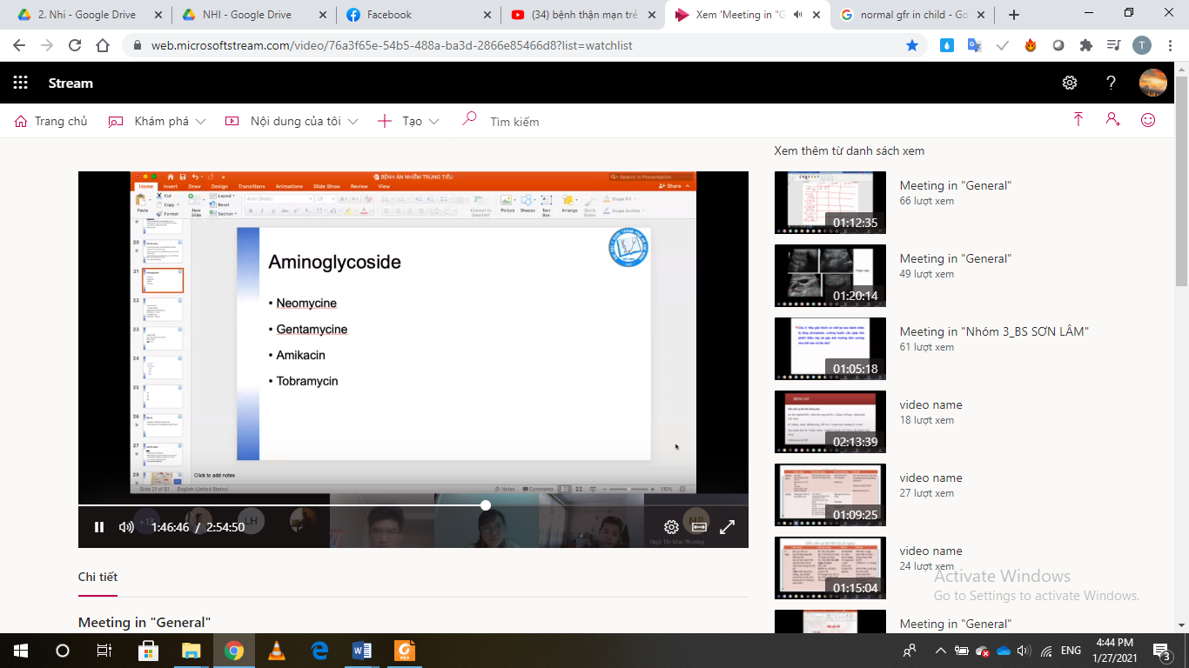

Theo thứ tự độc thận giảm dần. Tobramycin không có dạng truyền chỉ có dạng nhỏ mắt thôi nên loại ít độc thận nhất mà có thể truyền được là Amikacin

Amikacin dùng dạng truyền, để đỡ độc cho thận chỉ dùng 1 lần/ngày và truyền trong 30ph thôi

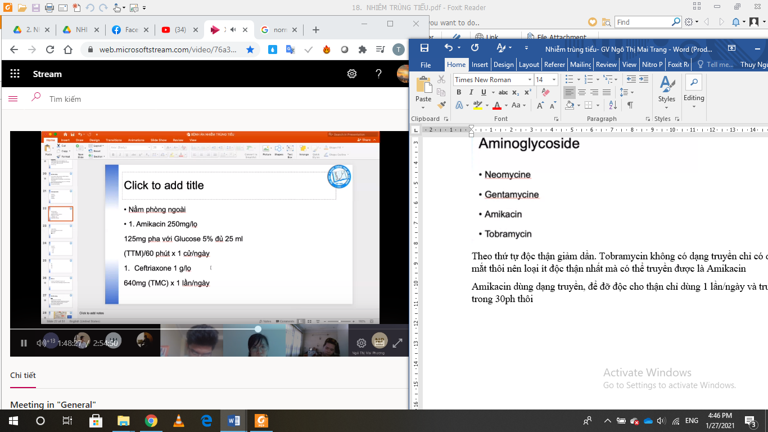

Chỉ định nằm cấp cứ khi:

* Thở oxy
* Cần truyền dịch liên tục

Truyền TM ở nhi phải dùng bơm tiêm tự động

TMC là tiêm TM trực tiếp nhưng tốc độ chậm

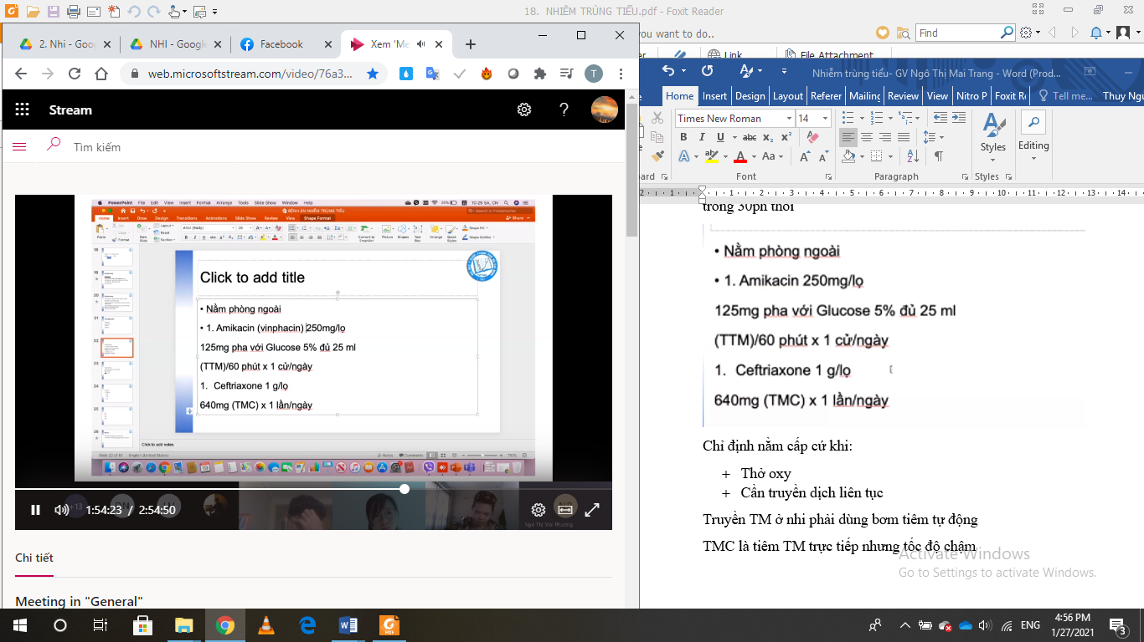

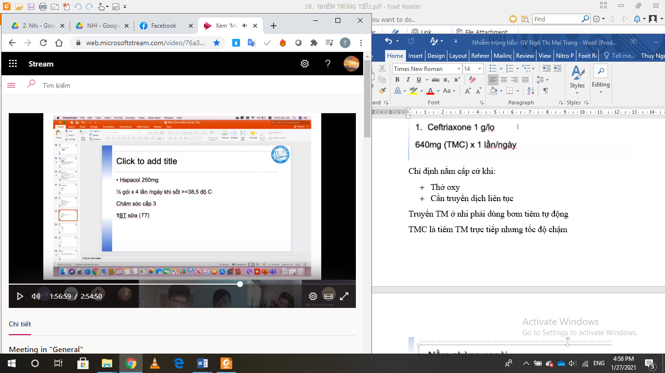

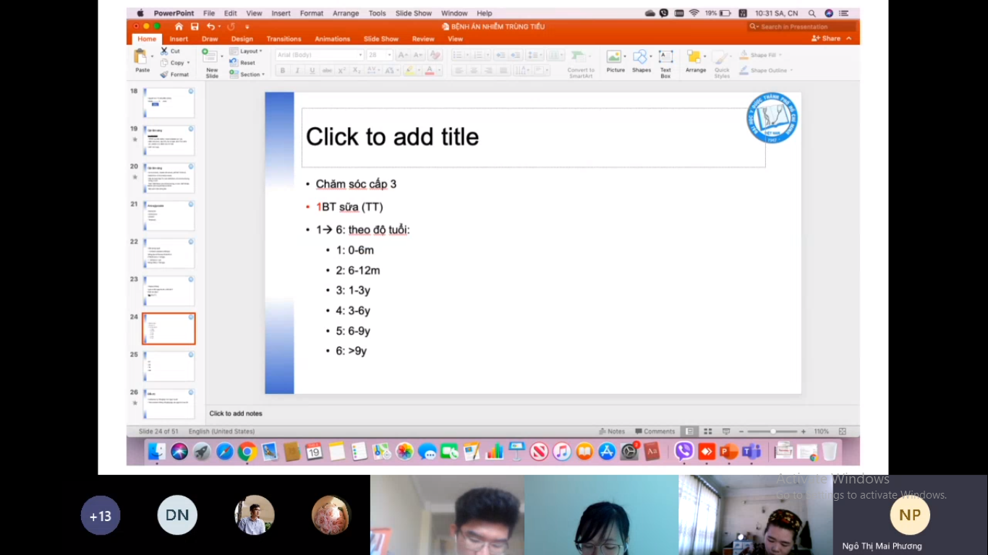

* BT có nghĩa là chế độ ăn thông thường
* TN: chế độ ăn cho các bệnh thận tiết niệu
* DD: chế độ ăn cho ĐTĐ
* TM: chế độ ăn cho bệnh tim mạch
* TH: cho bệnh đường tiêu hóa
* GM: cho các bệnh gan mật
* TC: cho tiêu chảy

Tự túc (TT)

* Theo dõi của NTT trên:
* Sinh hiệu
* CTM, CRP, TPTNT sau 24-48h

Thực tế bé này khi vào viện chỉ được xài 1 KS là C3, sau 2 ngày vẫn còn sốt

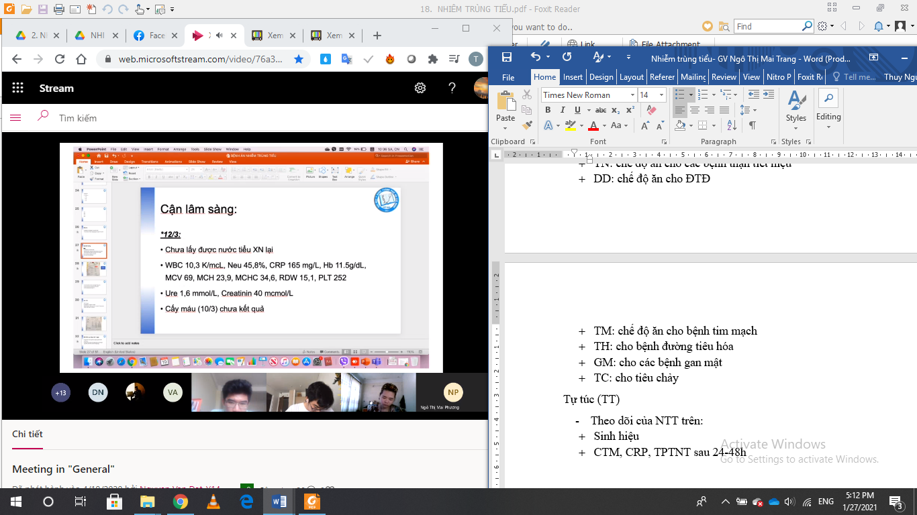

à Khám lại xem có thêm ổ NT khác ngoài đường tiểu không, có biến chứng gì nữa không, thêm kháng sinh

Bé này được thêm Amikacin

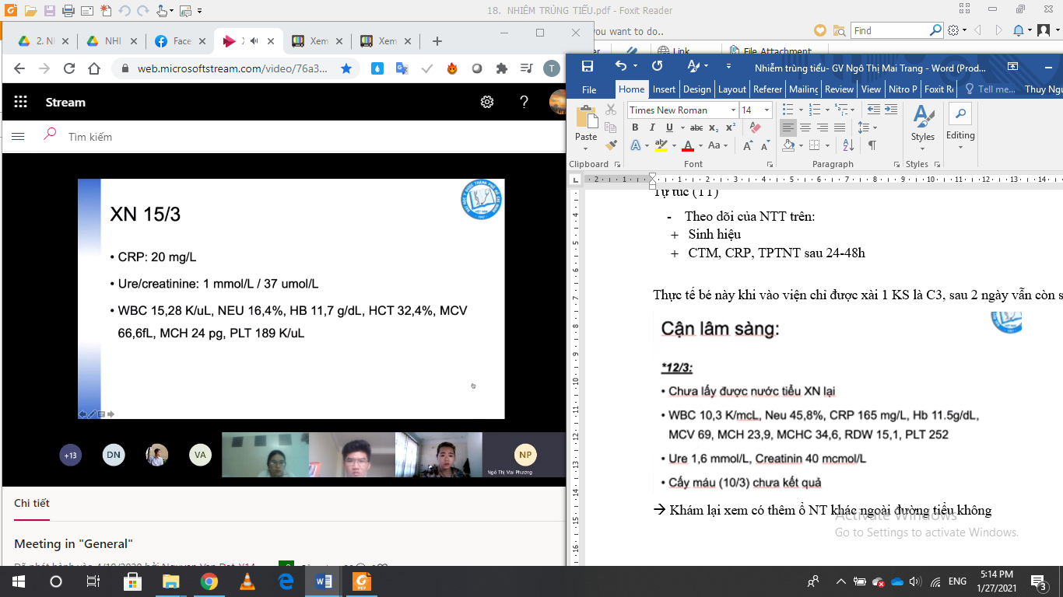

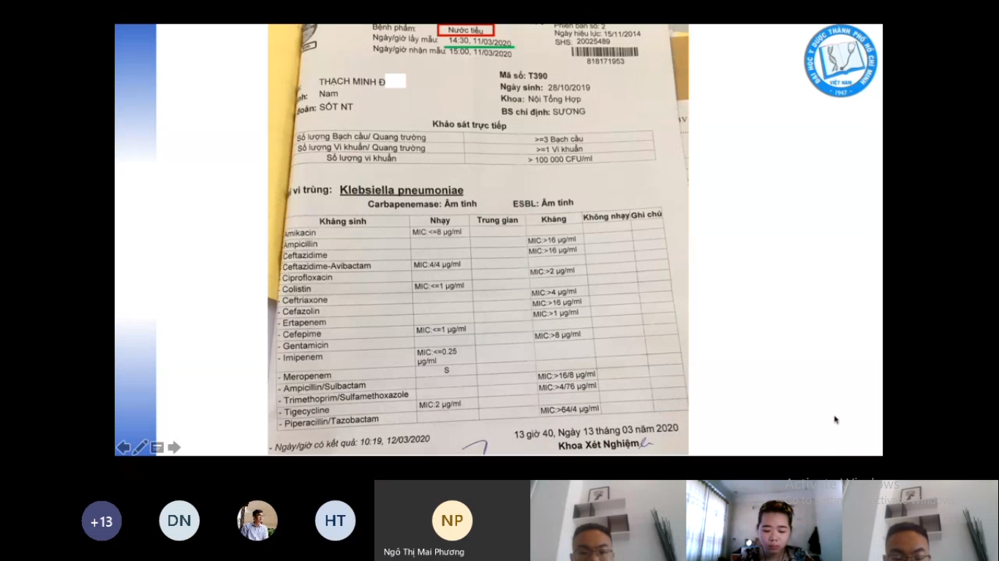

Nhìn kết quả cấy có một số điểm:

* Kháng nhiều kháng sinh: C3, Cipro, Gentamycin à đó là lý do sau 24-48h phải làm lại CLS mặc dù trên LS trẻ có thể cải thiện một ít vì nhiều khi chỉ đáp ứng 1 phần

In Vitro: trên phòng TN; In Vivo: thực tế trên BN

* BN lấy nước tiểu 11/3 trong khi 10/3 à đã sử dụng kháng sinh à cần lưu ý lấy nước tiểu đem cấy trước khi sử dụng kháng sinh và đứa bé này vẫn cấy ra VK chứng tỏ KS không nhạy
* Cần phải xác định lại tác nhân có đúng không? (số con, lấy bằng cách nào). Bé này lấy nước tiểu giữa dòng, VK >105
* Bình thường trên QT không có VK, ở đây có cũng bất thường rồi
* BC/QT >=3 à có thể do dùng KS nên BC giảm
* Mặc dù có kháng C3 nhưng vẫn không bỏ C3 vì có tác dụng hợp đồng, Amikacin chỉ dùng 3-7 ngày (tb 5 ngày), trong khi NTT trên 10-14 ngày
* Đối với NTT trên nặng có nhiễm trùng huyết, yếu tố nguy cơ phức tạp thì dù sau 24-48h có đáp ứng tốt thì vẫn tiếp tục xài kah1ng sinh đường truyền cho đủ 10-14 ngày

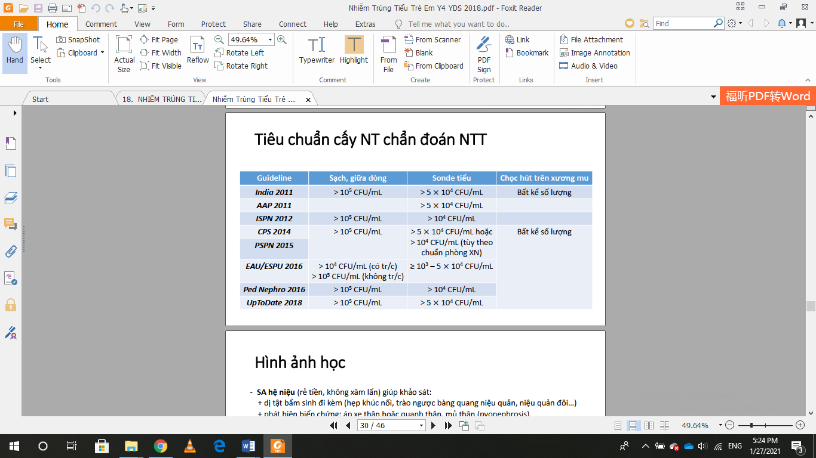

**CÁCH TIẾP CẬN NGUYÊN NHÂN NTT**

Khi bé vẫn còn nhiễm trùng mà chụp VCUG thì có nguy cơ NTT lại

Nên sẽ cho bé chụp VCUG khoảng những ngày cuối dùng KS (trước khi chụp cho làm lại các XN chứng minh nước tiểu sạch)

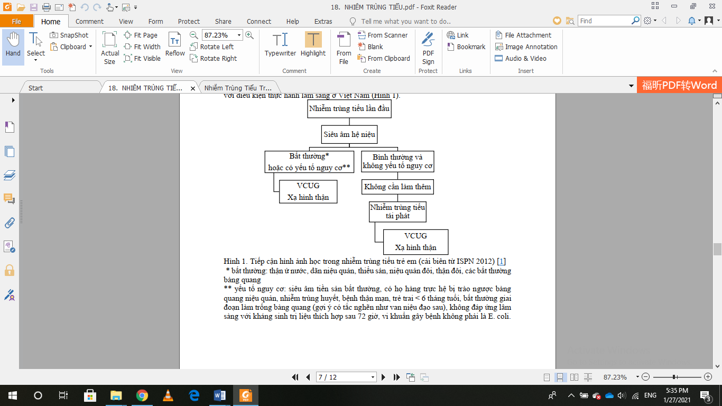

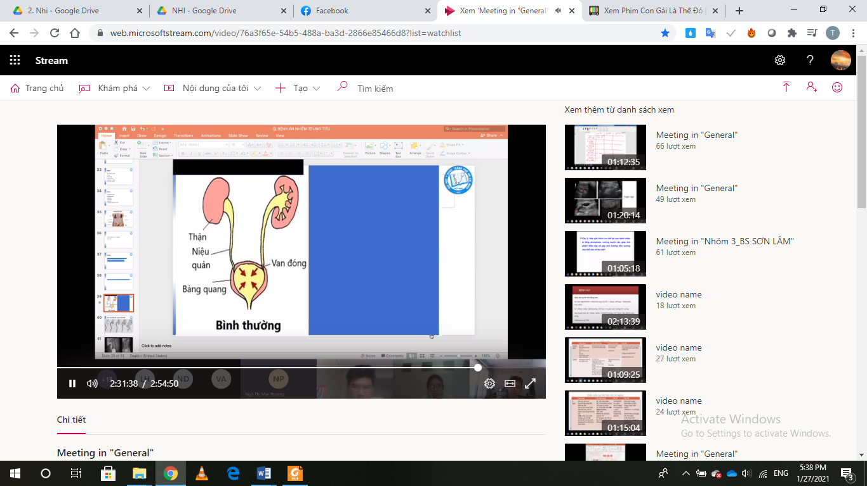

Bình thường lượng nước tiểu trong bàng quang đủ cao thì nó sẽ tạo ra một áp lực đủ lớn để tạo ra phản xạ đi tiểu à cơ bàng quang dãn để tống xuất nước tiểu

Trong TH nếu thể tích đủ cao, áp lực đủ lớn nhưng bị tắc nghẽn (van niệu đạo sau) à tim đường thoát, trào qua van BQ- niệu quản gây trào ngược 2 bên; hoặc bất thường chỗ van BQ-NQ gây trào ngược chỗ van bất thường

1 hệ niệu bình thường trước khi cho cản quang chụp lên sẽ đen thui, không thấy gì, nếu thấy có gì trắng trắng thì đứa đó đang bị vôi hóa hay sỏi gì rồi

Sau khi đặt sonde tiểu đưa nước tiểu ra ngoài, sau đó bơm cản quang với lượng V= 30ml * (n+2) với n là số tuổi của BN (năm). Sau khi bơm xong sẽ cho Bn chụp XQ, lúc BN chưa đi tiểu sẽ thấy như thế này

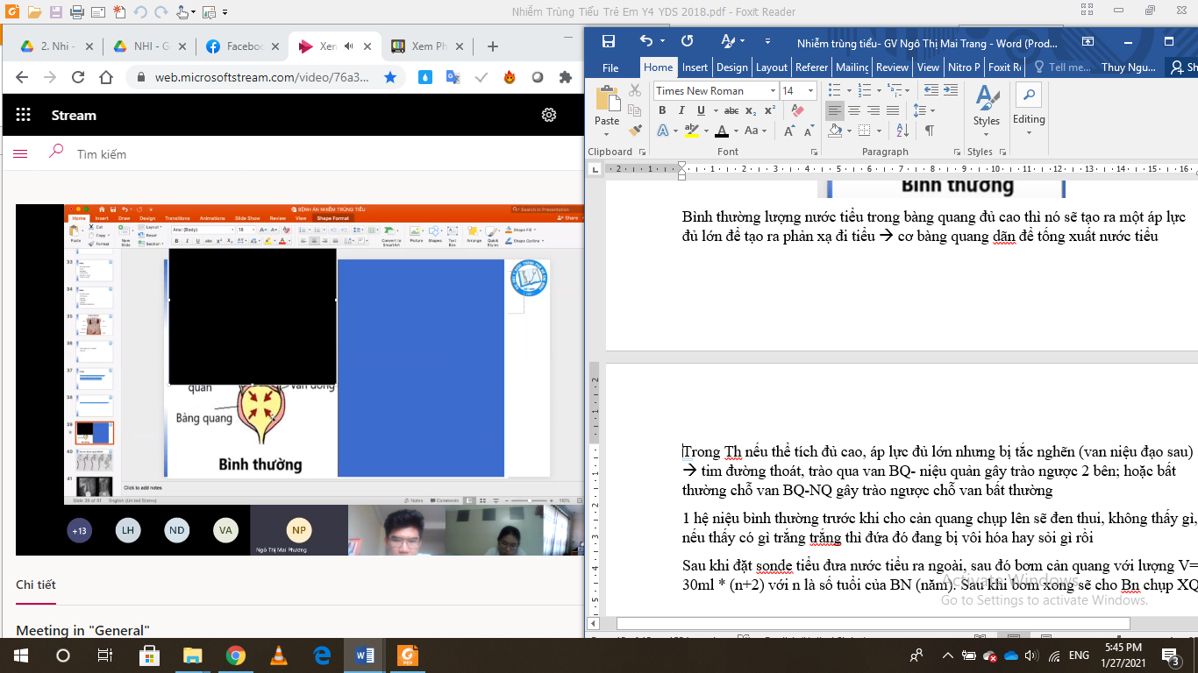

Sau đó cho BN đi tiểu, khi đi tiểu áp lực trong bàng quang sẽ tăng lên nên nếu có trào ngược thì sẽ thấy hình ảnh niệu quản hoặc đài bể thận

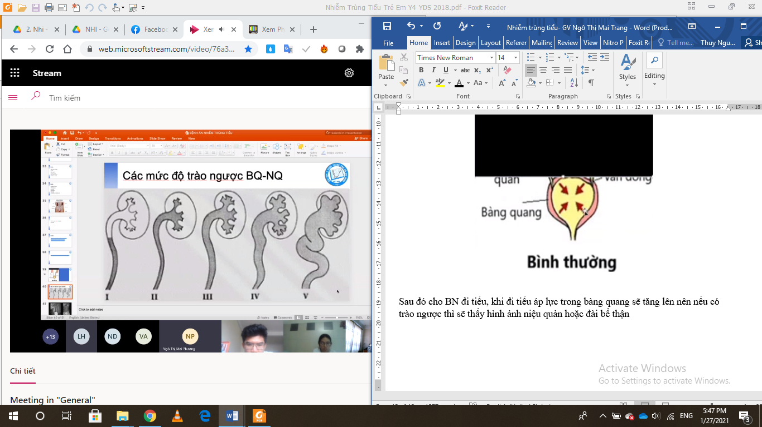

* Độ 1: Trào ngược chỉ đến niệu quản;
* Độ 2: Trào ngược lên đến đài thận;
* Độ 3: Giãn nhẹ niệu quản, đài bể thận, còn các góc nhọn đài thận;
* Độ 4: Giãn vừa niệu quản, đài bể thận và mất góc nhọn ở đài thận;
* Độ 5: Giãn nặng niệu quản (ngoằn nghèo) và đài bể thận, không hiển thị rõ hình ảnh đài thận.

Độ 1,2 chưa thấy niệu quản dãn, độ 3 nhiều khi phải siêu âm kĩ mới thấy dãn

à phải chụp VCUG

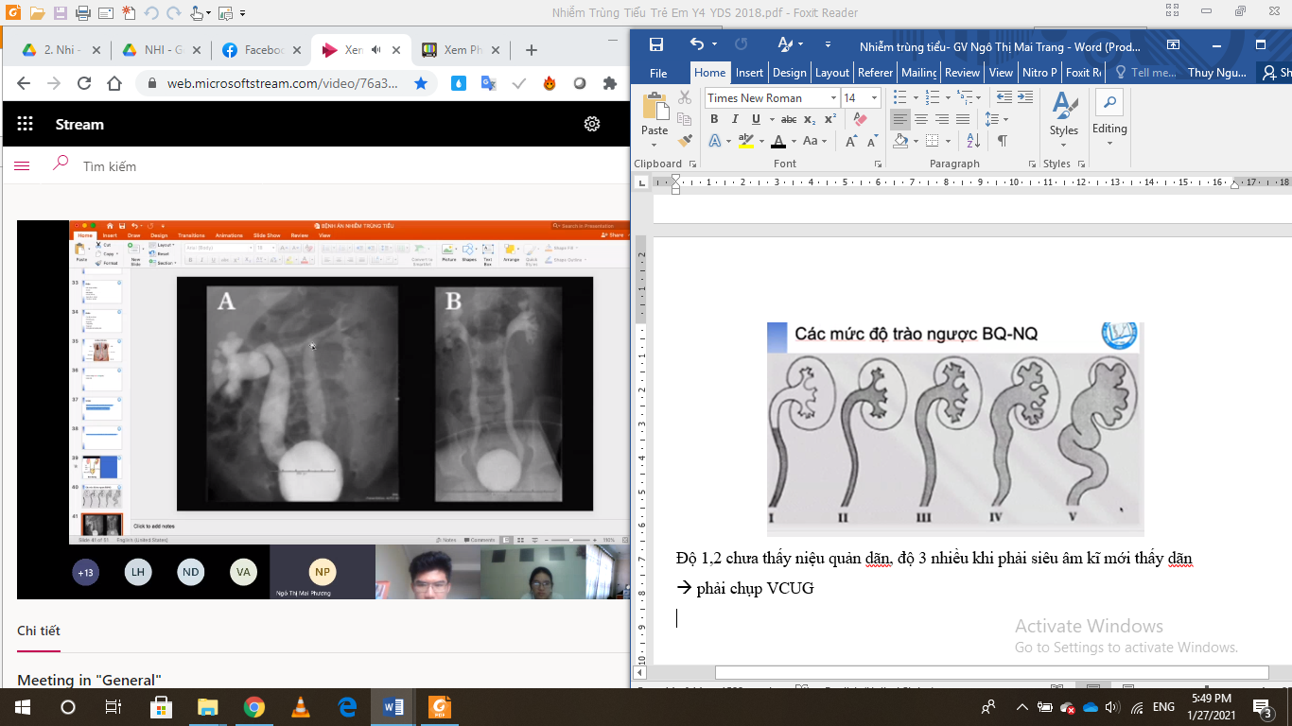

A: trào ngược BQ-NQ (P) độ 4-5, trào ngược BQ-NQ độ 3

B: trào ngược BQ-NQ 2 bên độ 3

* ***Xạ hình thận*** DMSA và DTPA đều có chất phản xạ 99m Tc nhưng chất gắn khác nhau
* ***DMSA*** tồn tại lâu hơn và gắn lâu hơn ở cầu thận nên sẽ thấy được hình thể. Khảo sát có viêm hay không và có sẹo hay không

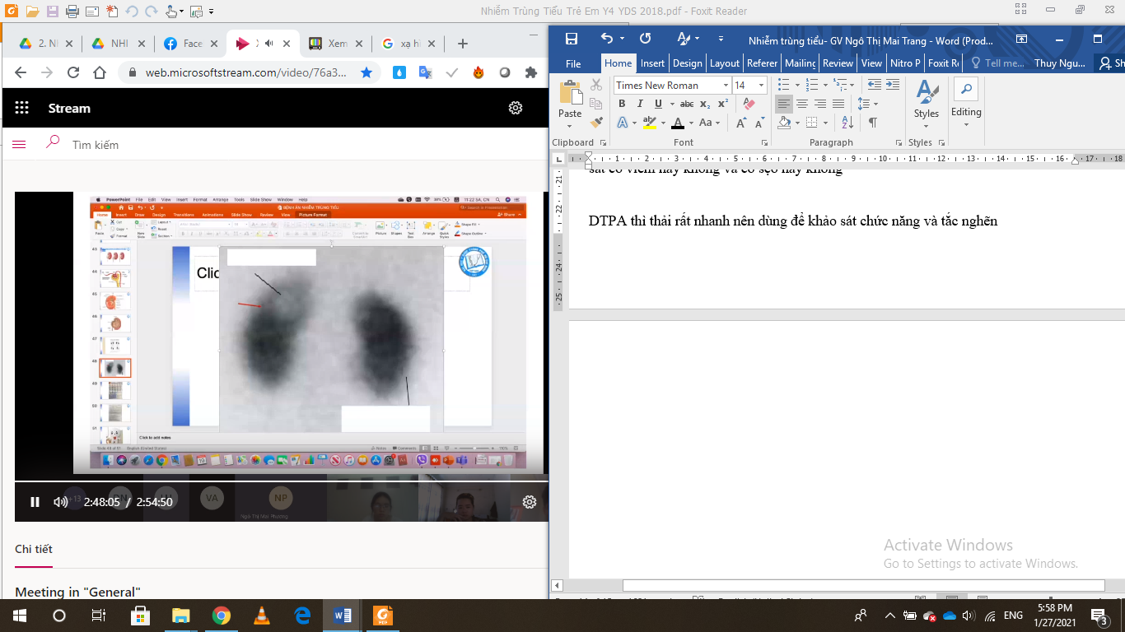

Mũi tên đỏ là thận T

Vùng màu trắng là giảm bắt xạ, có thể là do viêm hoặc sẹo. để biết có sẹo hay không thì sẽ chụp khi hết NTT ít nhất 3-5 tháng, nếu giảm bắt xạ à sẹo thận

* ***DTPA*** thì thải rất nhanh nên dùng để khảo sát chức năng và tắc nghẽn

